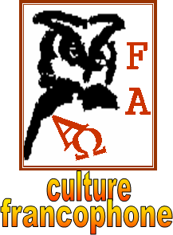

**Un parcours historique du français**

**Lisez attentivement les questions avant d’écouter la chronique**



**Écoutez et faites les exercices**

# **I.** **Établissez les relations d’après les informations de la chronique.**

|  |  |  |
| --- | --- | --- |
| **A**= La relation entre la langue et l’État, en France |  | **1**= a participé au processus d’unité linguistique |
| **B**= L’idéologie politique en France |  | **2**= le terme a commencé à avoir une connotation négative |
| **C**= Au moment de la Révolution |  | **3**= « patois » est le langage corrompu tel qu’il se parle dans presque toutes les provinces […] |
| **D**= L’abbé Grégoire cherchait |  | **4**= a toujours été compliquée |
| **E**= à cause de l’identification du patois avec le parler du peuple |  | **5**= les langues anciennes rapportaient à l’Ancien Régime |
| **F**= selon l’Encyclopédie de d’Alembert |  | **6**= anéantir les patois |

|  |  |  |  |  |  |
| --- | --- | --- | --- | --- | --- |
| **A** | **B** | **C** | **D** | **E** | **F** |
|  |  |  |  |  |  |

## **II.** **Cochez la meilleure option pour chaque proposition.**

1. D’après le point de vue de la Révolution, le français

🖵 était acceptable, mais ce n’était pas la meilleure langue.

🖵 avait le même statut que les autres langues.

🖵 était la meilleure langue.

1. Les notions de *langue commune* et *langue unique*

🖵 sont différentes.

🖵 sont des synonymes.

🖵 ont été employées comme des synonymes pendant la Révolution.

1. Alain Rey a démontré que le français, lors de la Révolution,

🖵 était une langue exclusive du peuple.

🖵 a donné la langue au peuple.

🖵 a donné la parole à la bourgeoisie.

1. Les langues régionales, au moment de l’Empire et de la Restauration,

🖵 ont reçu un appui visant leur développement.

🖵 ont subi des problèmes et on les a même chassées.

🖵 étaient tolérées.

1. Au moment de la Troisième République,

🖵 on a impulsé l’étude et l’usage des langues régionales.

🖵 les langues régionales étaient un reflet du communautarisme.

🖵 le français était le porteur de valeurs universelles.

# **III. Complétez le schéma mental sur la situation actuelle des langues en France.**

Alinéa de l’article 2 de la Constitution

patrimoine de la France

Politique face aux langues

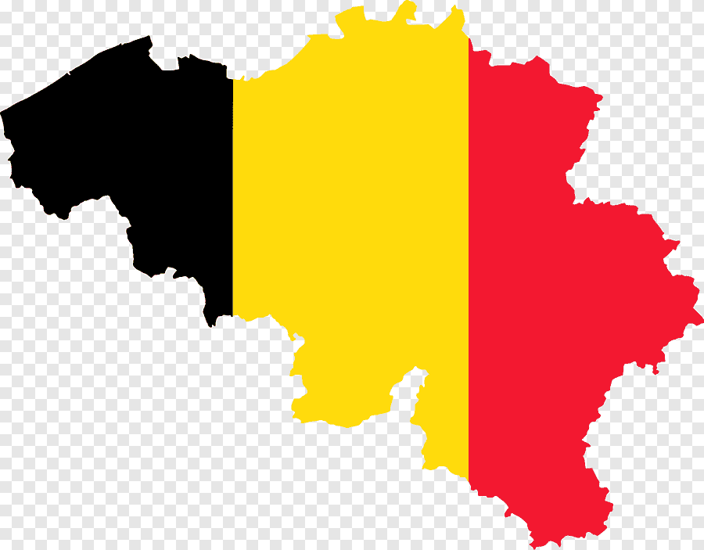

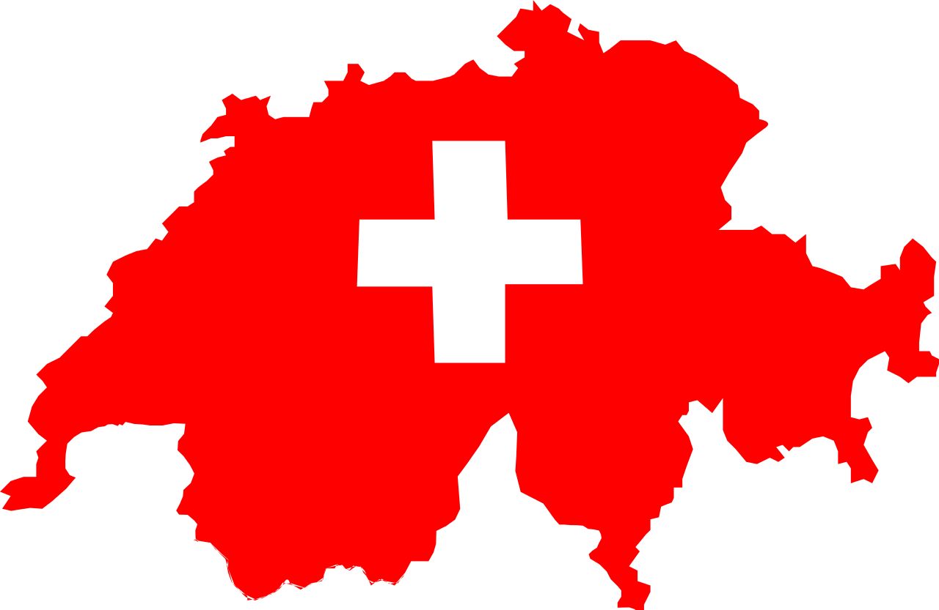



|  |  |
| --- | --- |
| **A =** Catalogne | **F =** en faveur de la protection des langues régionales |
| **B =** contre la protection des langues régionales | **G =** plusieurs langues officielles |
| **C =** impossibilité de ratification de la charte européenne des langues régionales ou minoritaires | **H =** Wallons |
| **D =** Pays Basque | **I =** 2008 |
| **E =** Flamands |  |